Ввод RFID-меток в активное поле Каталогизатора
Оглавление

Ввод RFID-меток в активное поле Каталогизатора
АРМ Каталогизатор может принимать данные RFID-считывателя через фоновую программу irbis_rfid. В основном режиме считанная метка вставляется в то поле ввода, которое сейчас активно в редакторе записи Каталогизатора. В Linux-АРМах также можно использовать режим копирования прочитанных меток в системный буфер обмена, а затем вставлять их в нужное поле вручную.
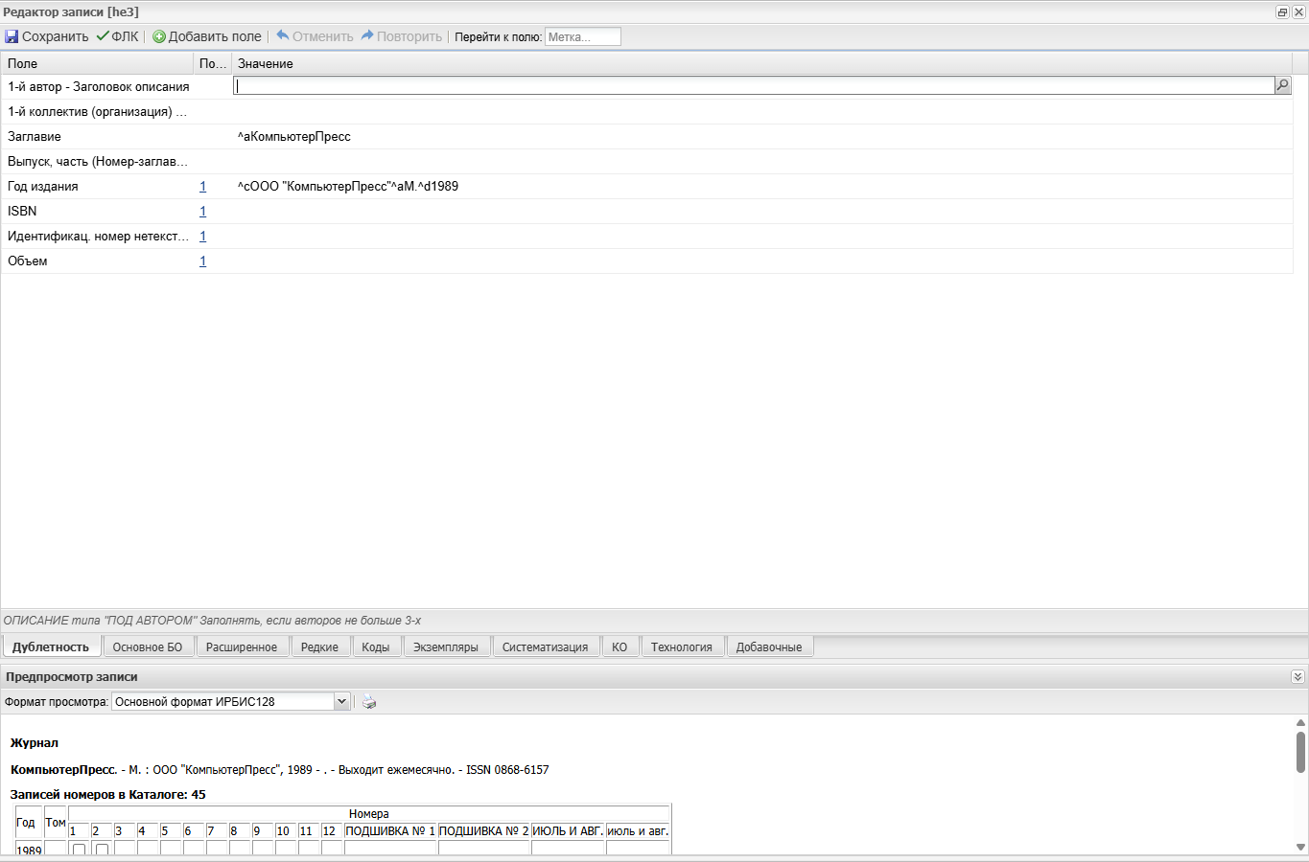
Рисунок 1 - Редактор записи Каталогизатора с активным полем ввода

1. Когда используется
Режим нужен на рабочих местах, где каталогизатор вводит радиометки в библиографическую запись или запись экземпляра без ручного набора. Перед чтением метки пользователь открывает нужную запись, выбирает поле или подполе и устанавливает курсор в поле ввода.
irbis_rfid работает как отдельная фоновая программа рабочего места. Она должна быть запущена одновременно с клиентским АРМом и использует локальный файл настроек irbis_rfid.ini.
В Linux-АРМе опрос RFID-сервера включается и выключается кнопкой в окне irbis_rfid. Перед чтением меток опрос должен быть включен; если чтение временно не нужно, его можно выключить, не закрывая фоновую программу и не меняя настройки рабочего места.
Режим копирования в буфер обмена удобен, когда прямой ввод в активное окно работает нестабильно или пользователь хочет сначала проверить считанную метку. После чтения метки программа помещает значение в буфер обмена операционной системы. Пользователь сам выбирает поле в редакторе и вставляет значение обычной командой вставки.
@@@info В АРМе Книговыдача этот режим не применяется. Для Книговыдачи используется встроенная панель RFID. @@@

2. Подготовка рабочего места
На каждом рабочем месте, где используется RFID-ввод, должны быть установлены:
- RFID-считыватель;
- драйверы считывателя, если они требуются поставщиком оборудования;
- COM-объекты или локальная программа обмена, если они нужны выбранному типу оборудования.
Для оборудования АНТИВОР на рабочем месте должны быть доступны FeCom.dll, Felsc.dll и RFID_ANTIVOR_ActiveX.dll. COM-объект регистрируется командой:
REGSVR32 RFID_ANTIVOR_ActiveX.dll
Для оборудования АЭРО СОЛЮШНЗ нужны драйверы obidusb.inf, obidusb.sys, obidusb9.sys и библиотеки FeIsc.dll, FEUSB.DLL, MFC42D.DLL, MSVCP60D.DLL, MSVCRTD.DLL, FEIG_usb.ocx. COM-объект регистрируется командой:
REGSVR32 FEIG_usb.ocx
Если используется оборудование SkyeTek от АЭРО СОЛЮШНЗ, применяйте оригинальную программу поставщика AeroTrayRFIDScaner.exe.

3. Настройка irbis_rfid.ini
В локальном файле irbis_rfid.ini обязательно укажите тип RFID-оборудования:
; АНТИВОР
RFIDTYPE=0
; АЭРО СОЛЮШНЗ
RFIDTYPE=1
Для оборудования АНТИВОР дополнительно задайте разделитель префикса:
PREF_DELIMITER==
Если на Linux-рабочем месте используется режим копирования прочитанных меток в буфер обмена, включите соответствующую опцию в настройках irbis_rfid. Параметр задается локально в irbis_rfid.ini согласно комплекту поставки рабочего места.
Файл настроек находится на рабочем месте пользователя рядом с программой irbis_rfid или в каталоге, из которого она читает локальные параметры. После изменения настроек перезапустите фоновую программу.

4. Опрос RFID-сервера
Кнопка включения и выключения опроса управляет обращениями irbis_rfid к RFID-серверу рабочего места. Включенный опрос нужен на время чтения меток: программа получает данные от считывателя и передает их в активное поле Каталогизатора или в буфер обмена, в зависимости от выбранного режима работы.
Если нужно подготовить запись, перейти к другому полю или временно прекратить чтение меток, выключите опрос той же кнопкой. Это не завершает irbis_rfid и не сбрасывает irbis_rfid.ini; перед следующим чтением опрос можно включить снова.
Если после включения опроса метки не появляются, проверьте, что RFID-сервер и считыватель запущены на рабочем месте и доступны для irbis_rfid.

5. Порядок ввода
- Подключите RFID-считыватель и запустите irbis_rfid.
- Откройте АРМ Каталогизатор.
- Найдите или создайте запись и откройте её в редакторе.
- Выберите поле или подполе, куда нужно поместить RFID-метку.
- Установите курсор в поле ввода.
- Включите опрос RFID-сервера в окне irbis_rfid.
- Считайте метку на оборудовании.
- При необходимости выключите опрос RFID-сервера.
- Проверьте вставленное значение и сохраните запись.
В обычном режиме фоновая программа не отправляет данные в произвольное активное окно операционной системы. В Каталогизаторе она передает считанные данные в активное поле ввода самого АРМа.

6. Ввод через буфер обмена
Если включено копирование прочитанных меток в буфер обмена:
- Запустите irbis_rfid, включите опрос RFID-сервера и убедитесь, что режим копирования в буфер обмена включен.
- Откройте запись в редакторе Каталогизатора.
- Считайте RFID-метку.
- Перейдите в поле или подполе, куда нужно вставить значение.
- Вставьте метку из буфера обмена, например сочетанием клавиш Ctrl+V.
- Проверьте значение перед сохранением записи.
Если было прочитано несколько меток, проверьте результат вставки до сохранения. Порядок и разделители нескольких значений зависят от настроек irbis_rfid и оборудования.

7. Проверка и типовые ошибки
Если метка не вставляется:
- проверьте, что irbis_rfid запущена на том же рабочем месте, где открыт клиентский АРМ;
- убедитесь, что опрос RFID-сервера включен в окне irbis_rfid;
- убедитесь, что курсор стоит в нужном поле ввода Каталогизатора;
- проверьте значение RFIDTYPE в irbis_rfid.ini;
- проверьте регистрацию COM-объекта или запуск программы обмена поставщика;
- перечитайте одну метку в тестовой программе поставщика оборудования;
- после изменения irbis_rfid.ini перезапустите фоновую программу.
Если метка вставилась не туда, верните фокус в нужное поле ввода и повторите чтение. Перед сохранением записи проверьте, что значение находится в нужном поле или подполе.
Если режим буфера обмена включен, но вставить значение не удается:
- проверьте, что после чтения метки буфер обмена не был перезаписан другой программой;
- убедитесь, что выбранное поле редактора допускает обычную вставку текста;
- повторно считайте одну метку и вставьте ее сразу после чтения;
- если используется неподдерживаемое графическое окружение Linux, проверьте требования клиентского рабочего места и используйте поддерживаемый режим запуска.

